Einführung: Portfolio
Liebe Schülerin, lieber Schüler
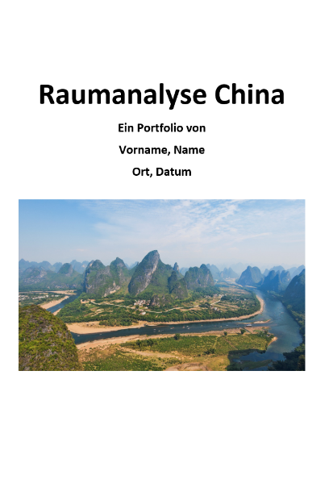
Du wirst in dieser Unterrichtseinheit eine Raumanalyse zu China durchführen und dabei weitgehend selbständig arbeiten. Deine Aufgabe ist es, deinen Arbeits- und Lernprozess zu dokumentieren. Dies tust du, indem du ein Portfolio gestaltest.
Beispiel: Deckblatt
1. Was ist ein Portfolio?
Ein Portfolio ist eine Sammlung von Dokumenten, Materialien, Fotos, Bildern usw., die du mehr oder weniger selbständig zur Unterrichtseinheit erarbeitet hast. Durch diese Sammlung dokumentierst du deine Arbeit.
Zudem reflektierst du in regelmässigen Abständen deine Arbeitsergebnisse und deine Lernfortschritte.
Anhand deines Portfolios wirst du mit deiner Lehrerin/deinem Lehrer Gespräche über dein Lernen und deine Leistung führen.

2. Aufbau des Portfolios?
Folgende Elemente muss dein Portfolio beinhalten:
- Deckblatt
- mitwachsendes Inhaltsverzeichnis
- Einleitung/Vorwort
- sämtliche Materialien, Arbeitsblätter, Arbeitsergebnisse, die du während der Unterrichtseinheit bearbeitest
- mitwachsende Karte
- regelmässige Reflexionen zu deinem Lernprozess und zu deinen Arbeitsergebnissen
3. Gestaltung des Portfolios
Dein Portfolio soll sauber und übersichtlich gestaltet sein. Gestalte es einheitlich. Wähle z.B. für Überschriften immer die gleiche Farbe und Grösse. Mache sinnvolle Abschnitte und setze Farben ein. Schneide Blätter sauber aus und klebe sie sorgfältig ein. Darüber hinaus bist du in der Gestaltung frei, sei kreativ!

4. Kriterien für das Portfolio
- Das Portfolio enthält ein Deckblatt und ein Vorwort.
- Es ist sauber und übersichtlich gestaltet.
- Deine Texte sind, sorgfältig formuliert, sauber, leserlich und sinnvoll gegliedert.

- Überschriften sind einheitlich gestaltet und hervorgehoben (grösser, farbig, unterstrichen…).
- Bei einem neuen Themengebiet beginnst du eine neue Seite und notierst das Bearbeitungsdatum.
- Die mitwachsende Karte führst du fortlaufend. Sie ist vollständig, sauber und übersichtlich. Farben setzt du zweckmässig ein.
- Das mitwachsende Inhaltsverzeichnis führst du fortlaufend, sauber und übersichtlich.
- Dein Portfolio enthält Seitenzahlen.
- Das Portfolio ist vollständig.
- Blätter/Bilder sind sorgfältig ausgeschnitten und eingeklebt.
- Du reflektierst deine Arbeitsergebnisse und Lernfortschritte regelmässig.

5. Anregungen für die Reflexion
Deine Aufgabe ist es, deine Arbeitsergebnisse und Lernfortschritte regemässig zu reflektieren. Dies ist nicht einfach. Wähle pro Themeneinheit 3 – 4 Reflexionspunkte aus. Die folgenden Formulierungen können dir dabei helfen:
- Dieser Arbeitsschritt ist mir besonders gut gelungen, weil…
- … ist mir heute besonders gut gelungen, weil…
- Dieser Arbeitsschritt ist mir noch nicht so gut gelungen, weil…
- Bei diesem Punkt habe ich noch Schwierigkeiten, nämlich…
- Die Schwierigkeiten habe ich gelöst, indem ich …
- Es fällt mir noch schwer…
- …würde ich das nächste Mal anders machen, weil…
- Meine heutige Arbeit unterscheidet sich von der vorherigen dadurch, dass…
- Heute habe ich … (neu dazu) gelernt.
- Meine Arbeitsschritte von heute waren…
- Heute habe ich folgende Arbeiten erledigt: …
- Zu diesem Arbeitsschritt habe ich heute Hilfe von … bekommen.
- Für die nächsten Arbeiten nehme ich mir … vor.
- Meinen Lernfortschritt schätze ich wie folgt ein…, weil…
- Ich bin zufrieden mit meinem Arbeitsergebnis, weil…
- Ich bin noch nicht zufrieden mit meiner Arbeit, weil…
- Beim Auftrag … will ich mir noch Hilfe holen, weil…

